VAJA 1

Metoda nelinearnih najmanjših kvadratov

Opis problema: Pri tej vaji boste poskušali poiskati lokacijo izgubljenega mobilnega telefona. Oseba X je zgubila mobitel nekje v spodnjem koordinatnem sistemu (slika 1). Mobitel so zaznale tri bazne postaje, ki se nahajajo na slednjih koordinatah (slika 1):

Tabela 1: Pozicije baznih postaj

|  |  |  |  |
| --- | --- | --- | --- |
|  | Bazna postaja 1 | Bazna postaja 2 | Bazna postaja 3 |
| X koordinata | 1 | 10 | 2 |
| Y koordinata | 1 | 5 | 4 |

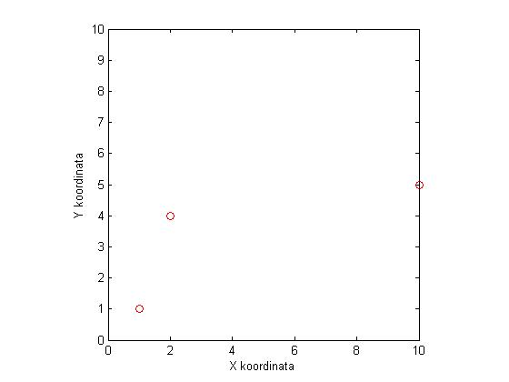

Slika 1: Pozicija baznih postaj.

V zip datoteki so tri Matlabove funkcije (*ping_stolp_1, ping_stolp_2, ping_stolp_3*). Vsaka od funkcij v enem klicu vrne razdaljo do telefona.

Vaša naloga je čim bolj natančno določiti koordinate mobilnega telefona. Za reševanje problema uporabite metodo nelinearnih najmanjših kvadratov (lahko tudi Levenberg-Marquad optimizacijo). Preizkusite, kako število meritev vpliva na konvergenco optimizacije in varianco pozicije. Kaj se zgodi, če upoštevamo tudi varianco meritev?

V poročilu opišite metodologijo, ki ste jo uporabili in predstavite dobljene rezultate. Nalogo rešite brez uporabe Matlabovih toolboxov.